附件3

运动类航空器维修监督委任代表工作证（样式）

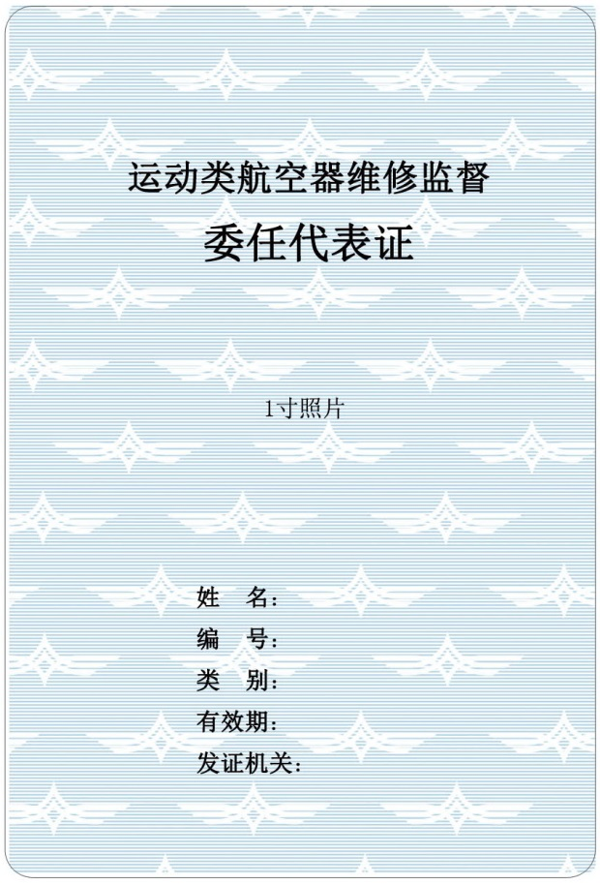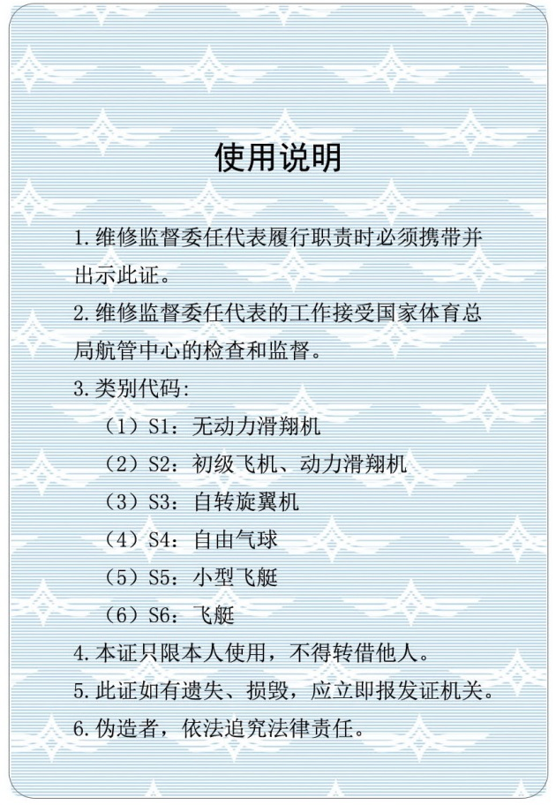

抄送：中国民用航空局飞行标准司